Montag | Dienstag | Mittwoch | Donnerstag | Freitag
K. Ay/ R. Müller  Bewegung/ Rhythmik/ Tanz und Sport  9:00- 10:00 Uhr  Ort: Turnhalle  (ab 05.03.2018 - ganzjährig) | K. Ay  Musikwerk  9:00 – 10:00 Uhr  Ort:Turnhalle  (ab 06.03.2018 – ganzjährig) | Frau Neuhaus  Vorkurs Deutsch  8:00 – 9:00 Uhr  Ort: Nebenraum  (ganzjährig) | Frau Neuhaus  Vorkurs Deutsch  8:00 – 9:45 Uhr  Ort: Nebenraum  (ganzjährig) | R. Müller/K. Ay /J. Goldner  Spaziergang  9:00-11:00 Uhr  Ort: Umgebung des Kiga  (ganzjährig)
K. Ay  Vorschule Buchstabenland  11:00-12:00 Uhr  Ort: Nebenraum  (ganzjährig) | 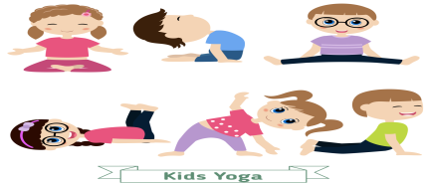  R. Müller  Yoga  11:00-12:00 Uhr  Ort: Turhalle  (einmal im Monat) | 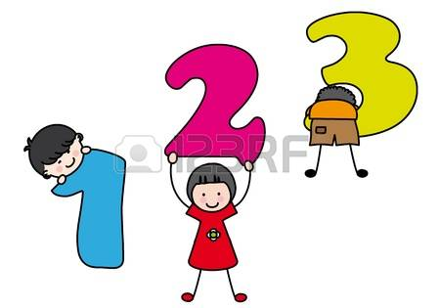  K. Ay  Vorschule Zahlenland  11:00-12:00 Uhr  Ort: Nebenraum  (ganzjährig) | R. Müller  Middi- Angebot (spezielle Angebote für Mittelkinder)  11:00-12:00 Uhr  Ort: Nebenraum  (ganzjährig) | K. Ay  Vorschule  11:00-12:00 Uhr  Ort: Nebenraum  (ganzjährig)
 | Frau Roth  Frühförderung  14:00 -15:00 Uhr  Ort: Nebenraum  (ganzjährig) | K. Skrobatz  Snack vorbereiten  13:00-14:00 Uhr  Ort: Küche  (ganzjährig) | Frau Raabe  Sprachförderung  14:30- 15:30 Uhr  Ort: Nebenraum  (ab 08.02.2018 - ganzjährig)

